Bükkszentkereszt Község Polgármesterétől
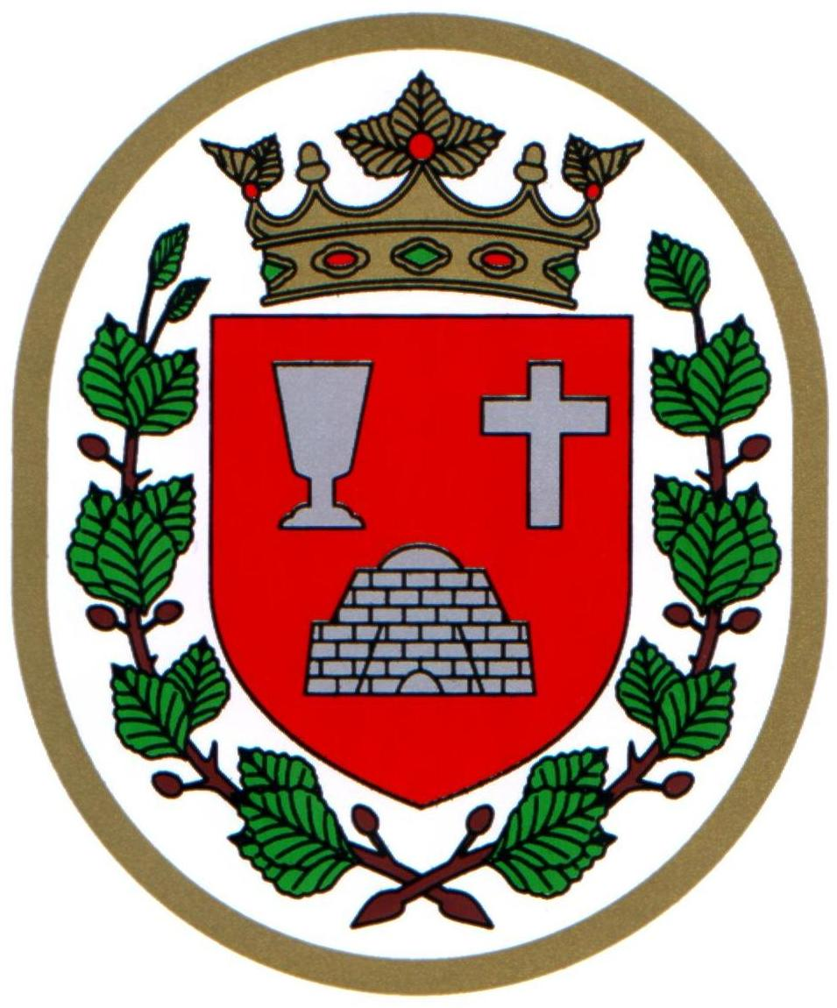

M E G H Í V Ó

Bükkszentkereszt Község Önkormányzat Képviselő-testülete

2024. január 30. napján (kedd) 14⁰⁰ órakor

ülést tart, melyre ezúton meghívom.

Az ülés helye:

Bükkszentkereszt Község Önkormányzat tanácskozó terme

- Javaslat Bükkszentkereszt Község Önkormányzat Képviselő-testületének 2024. évi munkatervére
Előterjesztő: Solymosi Konrád Ferenc, polgármester

- Javaslat polgármester 2024. évi szabadságának ütemezésére
Előterjesztő: dr. Gergelyné dr. Bodnár Márta jegyző

- Javaslat a Bükkszentkereszti Szlovák Nemzetiségi Óvoda, Bölcsőde és Konyha nyári
zárva tartására
Előterjesztő: Schmiege-Wittchen Enikő, intézményvezető
Solymosi Konrád Ferenc, polgármester

- Javaslat a Bölcsödék Napjának nevelés-gondozás nélküli munkanappá nyilvánítására
Előterjesztő: Takácsné Beraxa Diána szakmai vezető

- Tájékoztatás a V11 megnevezésű és 12-08022-1-002-00-01 azonosítóval jelölt víziközmű-rendszer (érintett települések: Bükkszentkereszt, Répáshuta) 2024-2038. évi gördülő fejlesztési terve felújítási és pótlási tervrészének jóváhagyására irányuló kérelem elbírálásáról
Előterjesztő: Solymosi Konrád Ferenc, polgármester

- Javaslat általános iskolai körzethatárok kialakításának véleményezésére
Előterjesztő: Solymosi Konrád Ferenc, polgármester

- Javaslat közterület elnevezésére a Rákóczi utcát és Napsugár utcát összekötő utcára vonatkozóan
Előterjesztő: Solymosi Konrád Ferenc polgármester

- Javaslat a Bükkszentkereszti Szlovák Nemzetiségi Önkormányzattal történő együttműködési megállapodás felülvizsgálatára
Előterjesztő: dr. Gergelyné dr. Bodnár Márta jegyző

- Egyebek
Előadó: Solymosi Konrád Ferenc polgármester

Bükkszentkereszt, 2024. január 25.
Tisztelettel:

Solymosi Konrád Ferenc sk.
polgármester

